注意事项：
- 本次采集范围包含对内和对外（当前接口人请做好统筹工作，或补全并注明对内对外接口人）。
- 本次采集的范围包含自有的训推服务、AI平台及集团能力调用，按日上报，如果调用了集团能力，请与能力提供单位具体对接统计调用数据，按日上报。
- 自动化采集信息收集表如下，请及时更新进度。

- 研发相关同事及接口人请加入下面的微信群。 AI平台及推理服务端metrics开通办法请联系群内 @徐文濤 ，接口机网络相关请联系群内 @采集系统-于恒 @王璐怡
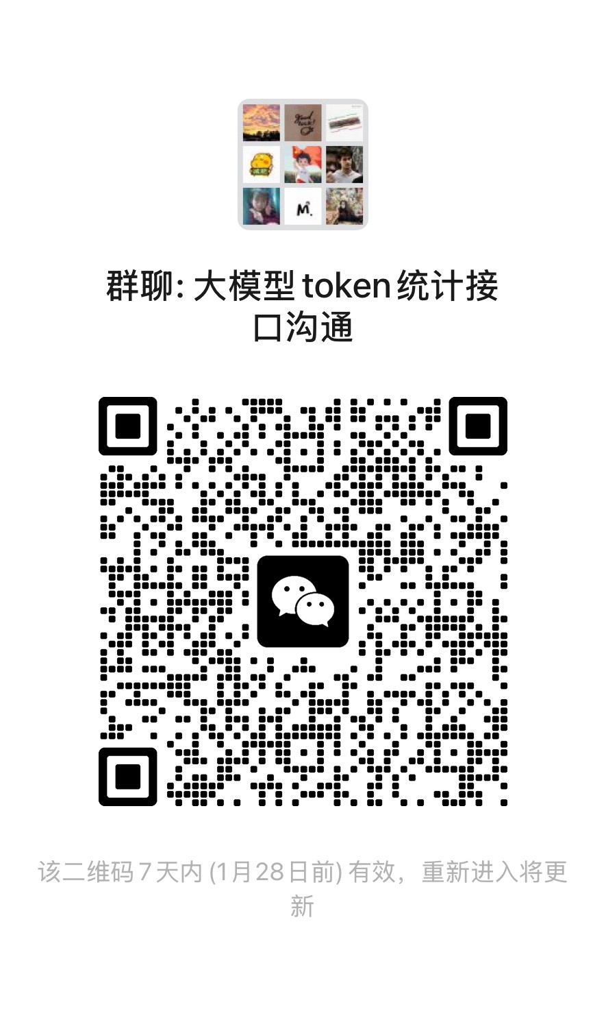
- 部署范围：仅统计部署在自有算力的资源，部署于外部公司的情况不予统计；若租用息壤等集团算力，则需纳入统计。
- 部门归属：每条记录应只对应一个应用部门；若应用涉及多个部门且无法明确划分，则填写主要使用部门，并在备注中说明情况。
- 外部平台如阿里百炼等大模型API调用不在本次统计范围内。

